Opdracht WPF

Voor het beheer van vakantieparken is er reeds een deel van de code beschikbaar, maar hier ontbreekt wel nog de volledige UI. Het is de bedoeling dat jullie deeze UI bouwen en de nodige aanpassingen/uitbreidingen doen aan de aangeleverde code. De applicatie moet in een 3-lagen architectuur worden gebouwd waarbij de businesslaag centraal staat.
De volgende klassen zijn reeds beschikbaar :
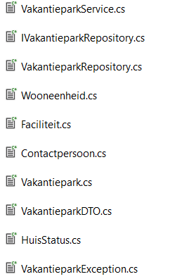
Maak een opstartscherm dat er als volgt uit ziet :
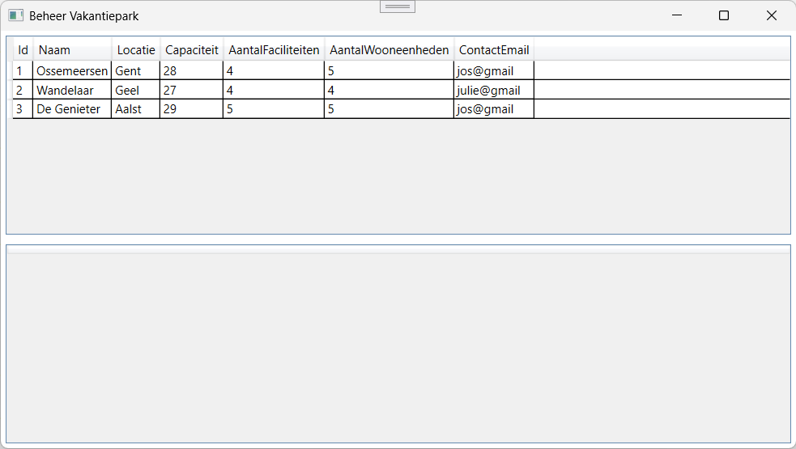
Van zodra er een vakantiepark is geselecteerd, worden de verschillende wooneenheden van dat park getoond.
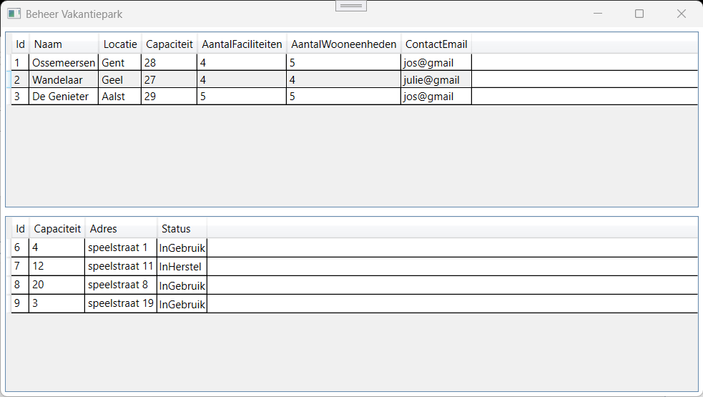
Voorzie een zwevend menu met de opties “new”, “update” en “delete”. Je moet enkel de optie “new” implementeren.
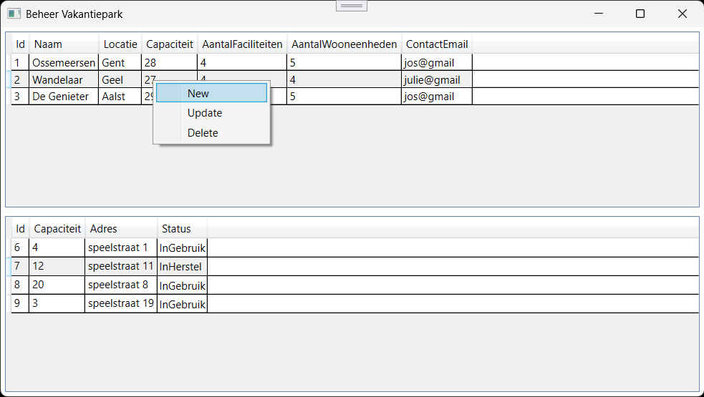
Wanneer je “new” heb gekozen verschijnt het invoerscherm voor het aanmaken van een nieuw vakantiepark. De scherm bevat een dropdown-lijst met de contactpersonen (geef de naam, email en telefoonnummer daarin weer).
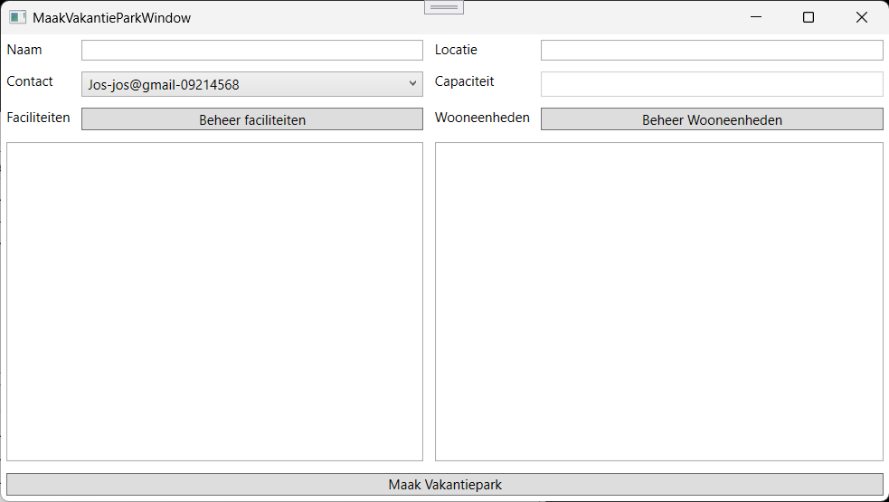
Wanneer op de knop “beheer faciliteiten” wordt geklikt verschijnt er een venster met alle faciliteiten. Je kan uit deze lijst selecteren en van zodra er een faciliteit is gekozen wordt deze ook ogenblikkelijk getoond in het “MaakVakantieparkWindow”.
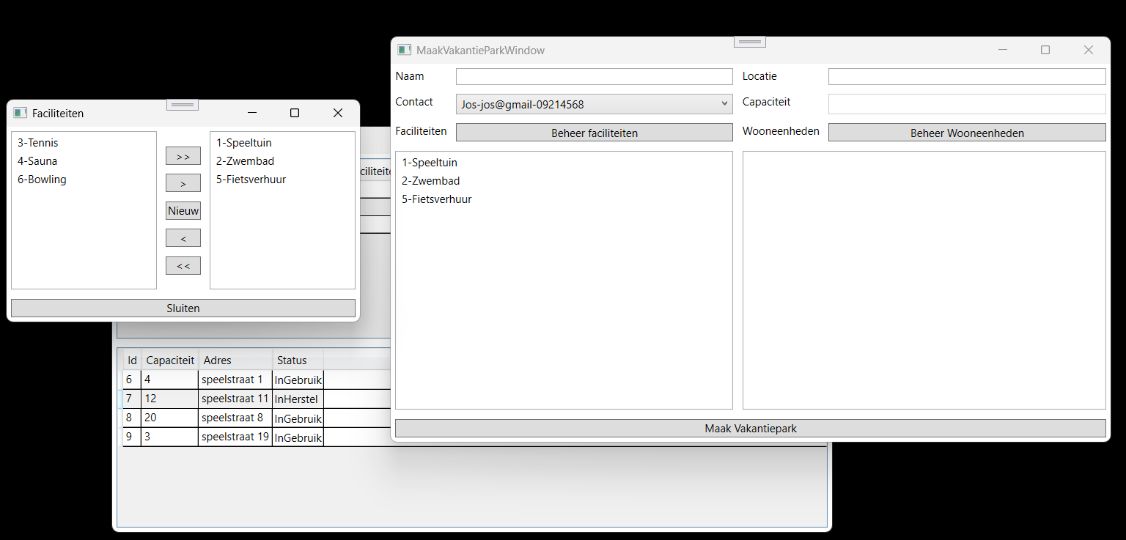
Kies je om een nieuwe faciliteit toe te voegen dan verschijnt er een eenvoudig invoerscherm waar je de nieuwe faciliteit kan ingeven. Van zodra de knop “Voeg Toe” is ingedrukt verschijnt de nieuwe faciliteit in de lijst van geselecteerde faciliteiten.
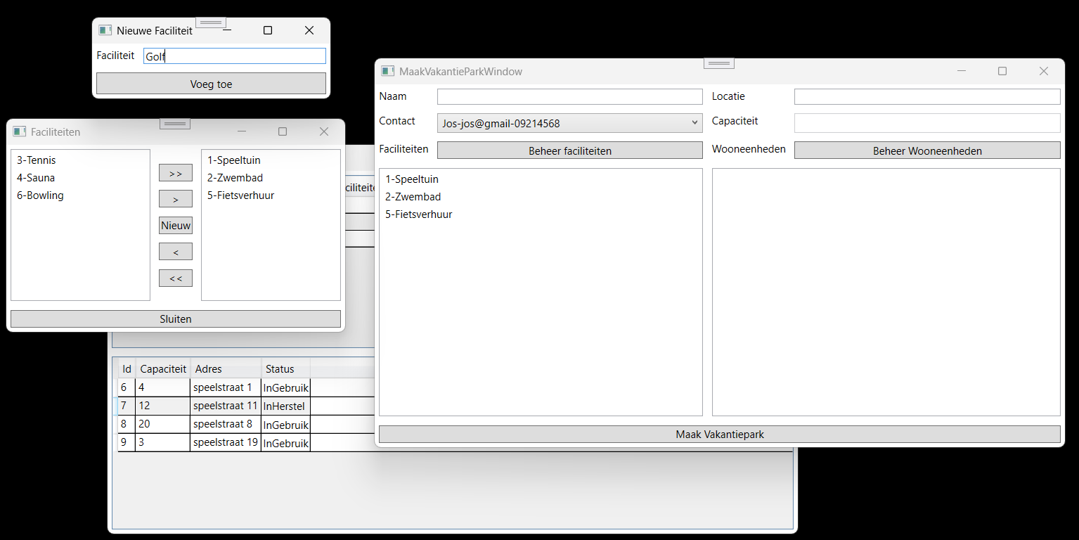
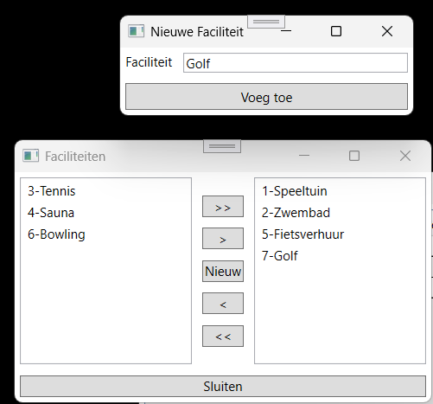
Voor het beheren van de wooneenheden heb je opnieuw een extra venster nodig. Klik je op de knop “Voeg Toe” dan verschijnt de wooneenheid zowel in het scherm “WooneenhedenWindow” als in het scherm “MaakvakantieparkWindow”.
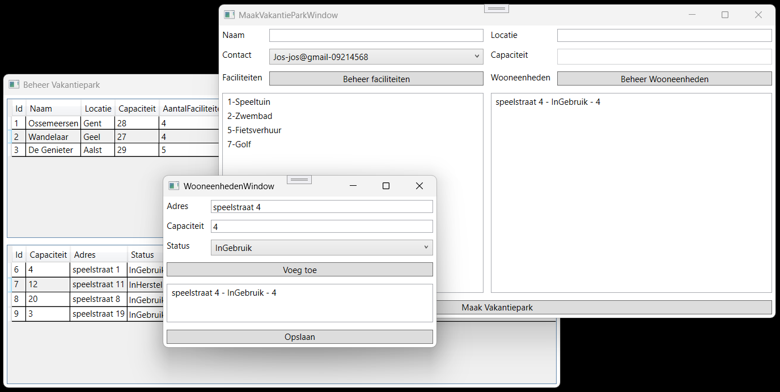

In te leveren :
- Maak de volgende screenshots :
<solution explorer>
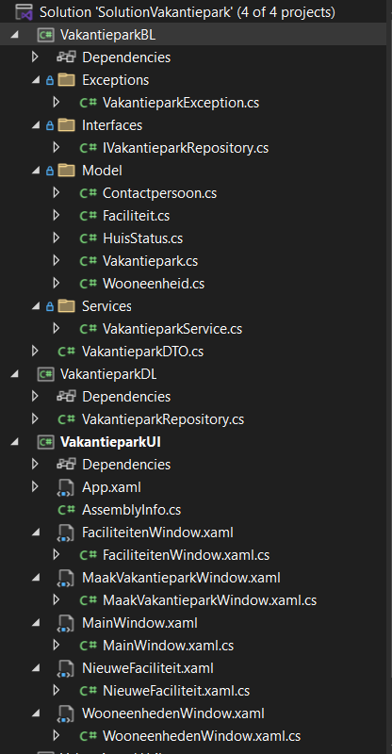
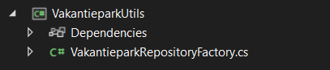
<screenshots van elk venster>
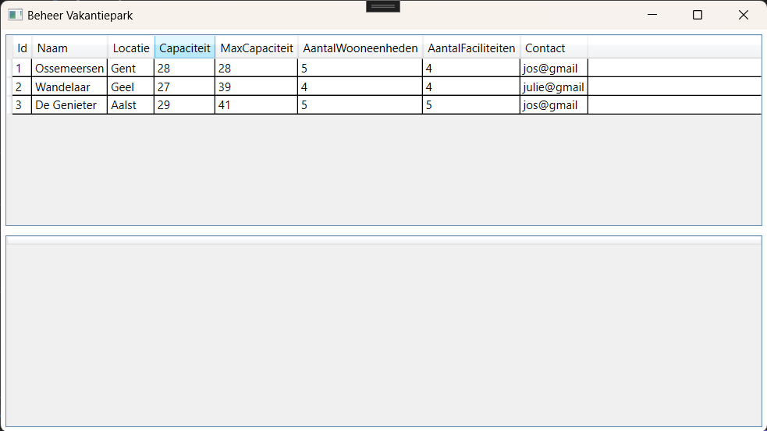
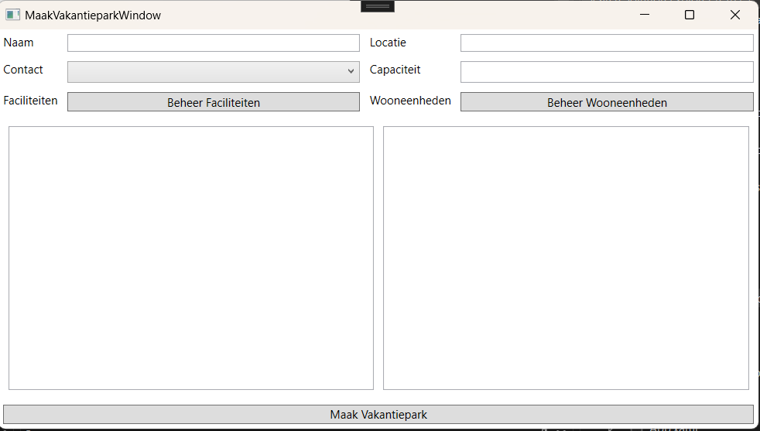
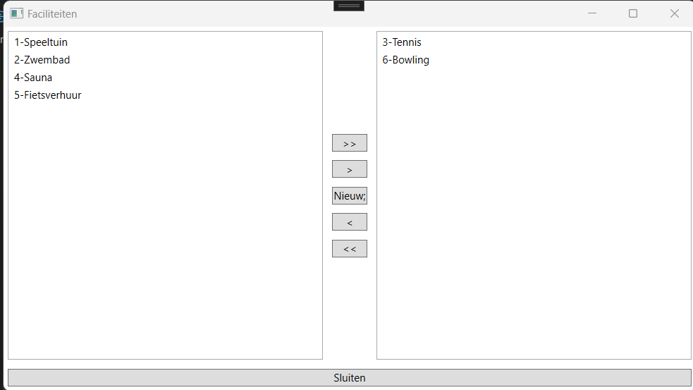

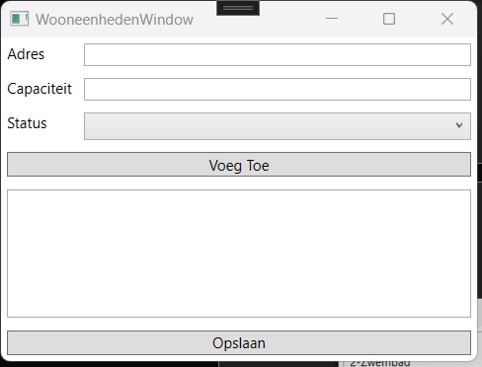

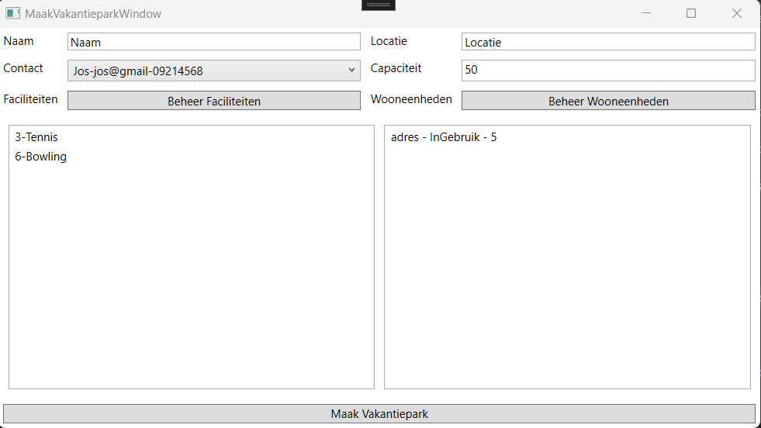
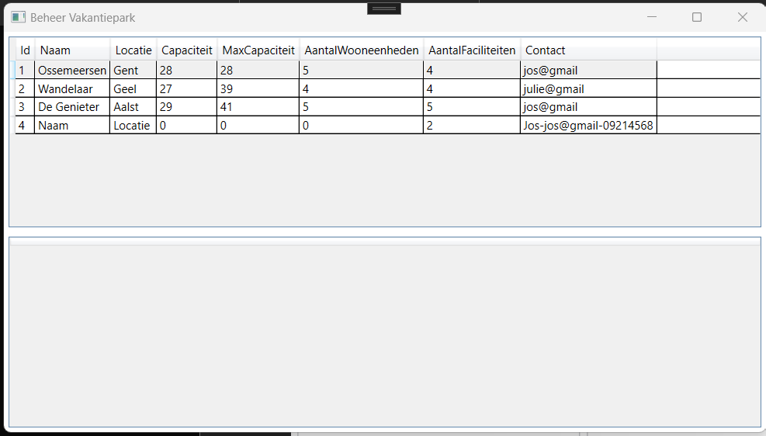
- Maak een zipbestand van je volledige project en upload het op chamilo

- Geef een korte demo voordat je inlevert (maak eventueel een kort filmpje)

Veel success !

